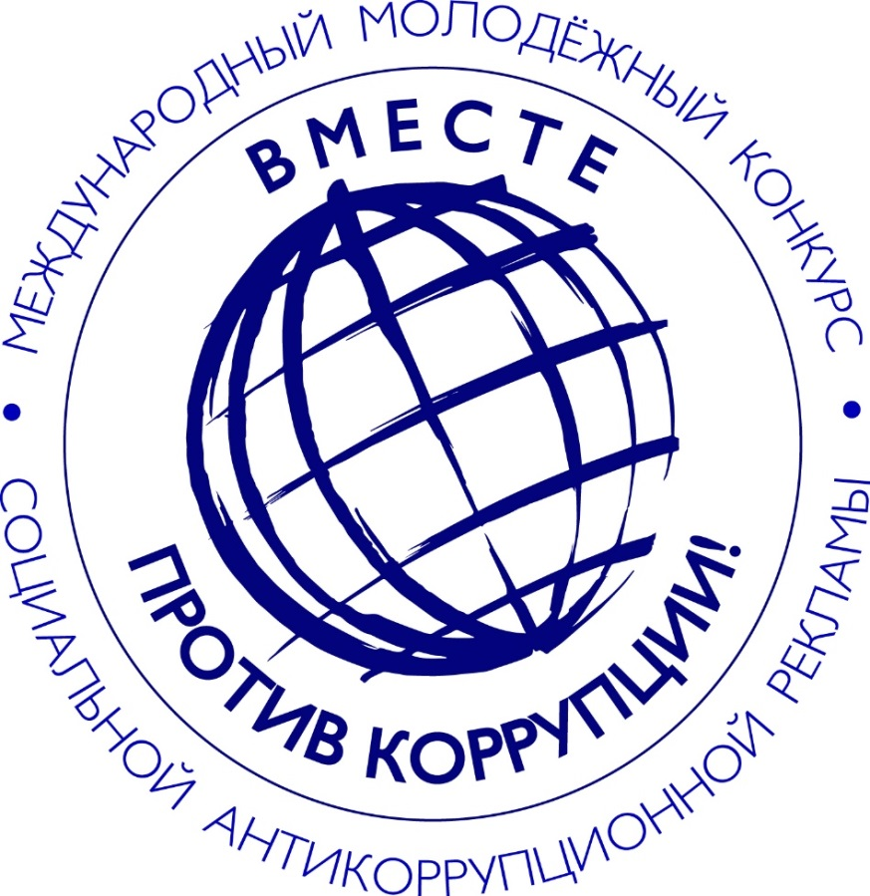
Конкурс «Вместе против коррупции!»
Генеральная прокуратура Российской Федерации объявляет о старте Международного молодежного конкурса социальной антикоррупционной рекламы «Вместе против коррупции!»
Прием работ будет осуществляться на официальном сайте www.anticorruption.life c 1 июня по 1 октября 2019 года
по двум номинациям – социальный плакат и социальный видеоролик
Конкурсантам в возрасте от 14 до 35 лет
предлагается подготовить свои работы.
Правила проведения конкурса доступны на официальном сайте конкурса
Торжественная церемония награждения победителей конкурса будет приурочена к Международному дню борьбы с коррупцией (9 декабря)
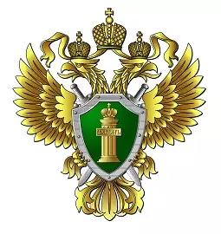 | Генеральная прокуратура  Российской Федерации

